Оқу ісінің меңгерушісі: Жармуханов А.К
Күні: 8.11.2016
Сынып: 6 «а», «ә»
Пәні: Қазақ әдебиеті
Сабақтың тақырыбы: М.Жұмабаев «Қазақ тілі», «Мен кім?»
Білімділік: М.Жұмабаевтың шығармашылығы туралы түсінік беру, өлеңдерінің мазмұнын
игерту,мәнерлеп оқу дағдыларын қалыптастыру;
Дамытушылық: Оқушылардың шығармашылықпен жұмыс істеуіне ықпал жасау,ойлау шеберлігін,сөйлеу мәдениетін жетілдіру;
Тәрбиелік: оқушылардың көркемөнер дүниесіне сүйіспеншілігін арттыру
Сабақтың түрі: Жаңа сабақ.
Сабақтың әдісі: сұрақ-жауап,талдау, баяндау, топтастыру
Сабақтың көрнекілігі:, ақын портреті, суреттер т.б.
Сабақтың типі:жаңа білімді меңгерту
Пәнаралық байланыс: музыка, ағылшын, орыс тілі т.б
Көрнекілігі: Ақын портреті, кітаптар, көрнекі кеспе қағаздар.

І. Ұйымдастыру кезеңі.
1. Сәлемдесу.
2. Оқушылардың назарын сабаққа аудару

ІІ.Үй тапсырмасын сұрау:
Ахмет Байтұрсынұлы «Қара бұлт», «Анама хат»

ІІІ.Жаңа тақырып . М.Жұмабаев «Қазақ тілі», «Мен кім?»

Даналық ой
Ақындық жағына келгенде Мағжан, әрине, қазақтың талантты ақындарының бірі. Қазақтың тілін байытуда, әдебиетіне жаңа түрлер енгізуде Мағжанның еңбегі көп. Абайдан кейін тіл өнегесінде Мағжаннан асқан ақын қазақта жоқ.
(С.Мұқанов)
Мағжан –сыршылдығымен, суретшілдігімен, сөзге еркіндігімен, тапқыштығымен күшті. Маржандай тізілген, торғындай үлбіреген нәзік үнді күйімен, шерлі, мұңды зарымен күшті.
(Ж.аймауытов)

Оқулықпен жұмыс.
«Мен кім?» , «Қазақ тілі» өлеңдерін мәнерлеп оқу.
Сұрақтар:
1.Ақын «Мен кім?» деген сұрағына қалай жауап береді? Сендер қалай жауап берер едіңдер?
2.Қазақ тілінің тағдыры,құдіреті туралы ақын ойын білдіретін жолдарды тауып оқыңдар.
3.Қазіргі замандағы тіл тағдыры туралы не айта аласыңдар? Ақын арманы орындалды деп ойлайсыңдар ма?
4.Қазақ тілінің тарихы туралы мәлімет дайындаңдар.

Сабақты бекіту.
Топтастыру.
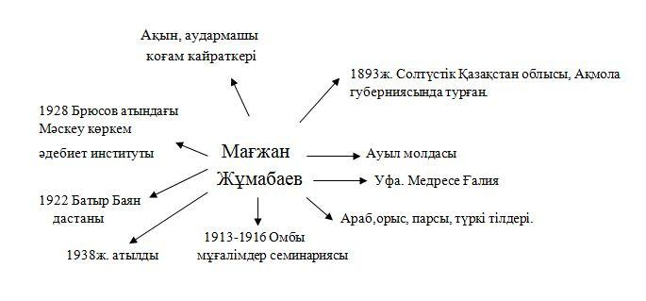

Үйге тапсырма.
«Қазақ тілі» өлеңін жаттау.

